TUGAS PENGOLAHAN CITRA

Dosen: Atit Pertiwi



Disusun oleh:

- Muhammad Adin Nugroho (50422970)
- Muhammad Jahis Fathan R (51422085)

UNIVERSITAS GUNADARMA
JAKARTA
2025
- Install Library
!pip install matplotlib
!pip install opencv-python

Kode berikut pip install matplotlib digunakan untuk menginstal pustaka Matplotlib, yaitu pustaka yang biasa digunakan untuk menampilkan hasil citra, grafik, atau visualisasi data. Sementara itu, pip install opencv-python menginstal pustaka OpenCV versi Python yang berfungsi untuk membaca, memproses, dan memanipulasi gambar atau video.
- Greyscale
import cv2, numpy as np, matplotlib.pyplot as plt

path_gambar = '/content/peakpx (1).jpg'

img_bgr = cv2.imread(path_gambar, cv2.IMREAD_COLOR)
assert img_bgr is not None, "Gambar tidak ditemukan. Pastikan path_gambar benar."
img_gray = cv2.cvtColor(img_bgr, cv2.COLOR_BGR2GRAY)

def _to_disp(im):
"""Konversi ke format tampilan Matplotlib (RGB/grayscale) + cmap yang pas."""
if im.ndim == 2:
return im, 'gray'
return cv2.cvtColor(im, cv2.COLOR_BGR2RGB), None

def show_pair(title_left, img_left, title_right, img_right, figsize=(10,3.2)):
fig, ax = plt.subplots(1, 2, figsize=figsize, constrained_layout=True)
imL, cmapL = _to_disp(img_left)
imR, cmapR = _to_disp(img_right)
ax[0].imshow(imL, cmap=cmapL); ax[0].set_title(title_left, fontsize=14, fontweight='bold'); ax[0].axis('off')
ax[1].imshow(imR, cmap=cmapR); ax[1].set_title(title_right, fontsize=14, fontweight='bold'); ax[1].axis('off')
plt.show()

show_pair("Gambar Asli", img_bgr, "Gambar Abu-abu", img_gray)

Kode ini memuat gambar berwarna (format BGR dari OpenCV), lalu mengonversinya ke grayscale dengan cv2.cvtColor. Fungsi _to_disp memastikan tampilan benar di Matplotlib citra warna diubah ke RGB (agar tidak “kebiru-biruan”), sedangkan citra abu-abu diberi cmap='gray'. Fungsi show_pair membuat kanvas 1×2 dan menaruh “Gambar Asli” di kiri serta “Gambar Abu-abu” di kanan, lengkap dengan judul dan sumbu disembunyikan. Outputnya adalah dua gambar berdampingan kiri mempertahankan informasi warna, kanan menampilkan intensitas terang-gelap sehingga kontur dan pencahayaan tetap terlihat tanpa warna.
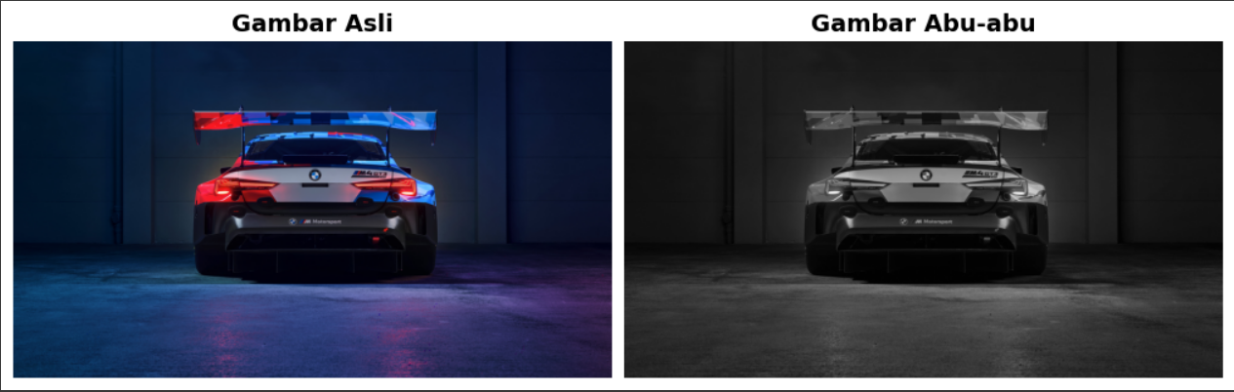
- Tresh Holding
thresh_val = 128
_, img_thresh = cv2.threshold(img_gray, thresh_val, 255, cv2.THRESH_BINARY)
show_pair("Gambar Asli", img_gray, f"Threshold (T={thresh_val})", img_thresh)
Kode ini melakukan binerisasi citra grayscale dengan ambang thresh_val=128. Fungsi cv2.threshold mengembalikan dua hal nilai ambang (diabaikan dengan _) dan citra hasil (img_thresh). Setiap piksel dengan intensitas ≥128 di-set ke 255 (putih), sedangkan yang <128 di-set ke 0 (hitam) karena mode cv2.THRESH_BINARY. Lalu show_pair menampilkan perbandingan berdampingan kiri citra abu-abu asli, kanan hasil threshold objek/area terang jadi putih, area gelap jadi hitam memudahkan pemisahan objek latar. Ambang 128 adalah titik tengah rentang 0–255, bisa menaikkan/menurunkannya untuk mengubah sensitivitas, atau gunakan opsi lain seperti THRESH_BINARY_INV, Otsu, atau adaptive threshold jika pencahayaan tidak merata.
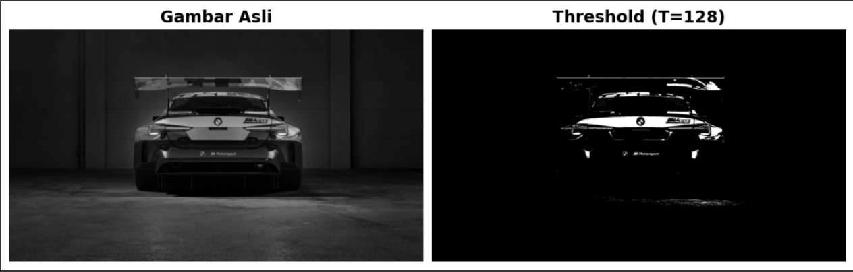
- Penjumlahan Citra
delta = 100
img_add = cv2.add(img_gray, np.full_like(img_gray, delta))
show_pair("Gambar Asli", img_gray, f"Penjumlahan (+{delta})", img_add)

Kode ini mencerahkan citra grayscale dengan penjumlahan skalar sebesar delta=100. np.full_like(img_gray, delta) membuat matriks konstan berukuran sama dengan gambar, lalu cv2.add melakukan penjumlahan tersaturasi (nilai yang melewati 255 otomatis dipotong ke 255, tidak “wrap around” seperti penjumlahan NumPy biasa). Hasilnya, seluruh piksel bertambah terang; area yang sudah terang bisa clip menjadi putih penuh sehingga detail highlight berkurang. show_pair menampilkan perbandingan berdampingan kiri gambar asli, kanan versi lebih cerah bertajuk Penjumlahan (+100). Untuk efek lebih halus, pakai delta lebih kecil atau kombinasikan dengan pengaturan kontras.
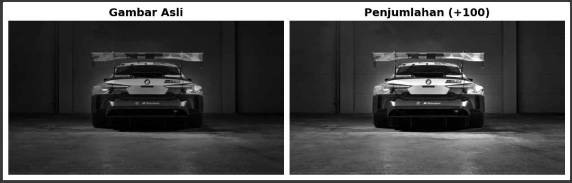
- Pengurangan Citra
delta = 100
img_add = cv2.add(img_gray, np.full_like(img_gray, delta))
show_pair("Gambar Asli", img_gray, f"Penjumlahan (+{delta})", img_add)

Kode ini menggelapkan citra dengan pengurangan skalar delta=100. Array konstan sebesar delta dibuat dengan np.full_like, lalu cv2.subtract menerapkan pengurangan tersaturasi: nilai yang turun di bawah 0 dipotong menjadi 0 (tidak “wrap around”). Dampaknya, seluruh piksel menjadi lebih gelap area bayangan bisa clip ke hitam sehingga detail di bagian gelap hilang lebih dulu, sementara highlight relatif masih tersisa. show_pair menampilkan perbandingan kiri gambar asli, kanan hasil “Pengurangan (-100)”. Jika ingin penggelapan lebih halus, kurangi nilai delta atau kombinasikan dengan penyesuaian kontras.
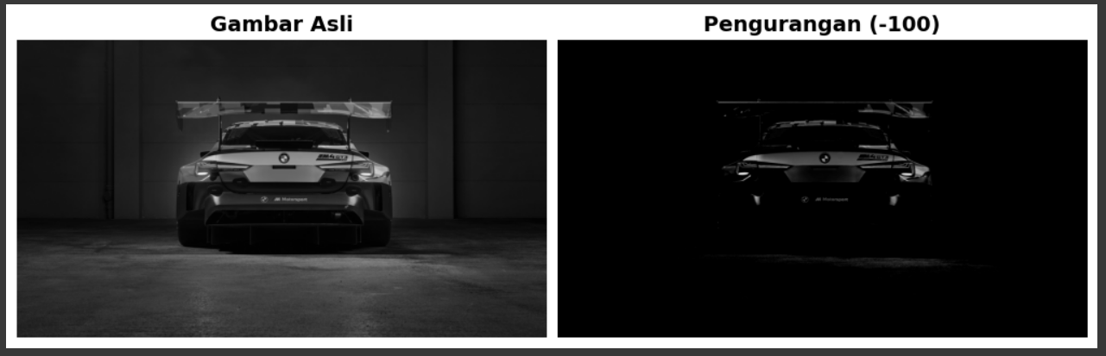
- Perkalian Skalar Citra
alpha = 2.0 # >1 lebih kontras, <1 lebih redup
img_mul = cv2.convertScaleAbs(img_gray, alpha=alpha, beta=0)
show_pair("Gambar Asli", img_gray, f"Perkalian Skalar (α={alpha})", img_mul)

Kode ini menaikkan kontras global citra dengan mengalikan setiap piksel grayscale menggunakan faktor alpha=2.0 (rumus: dst = saturate(alpha*src + beta), di sini beta=0). Fungsi cv2.convertScaleAbs menghitung perkalian lalu mengubah hasil ke 8-bit dengan clipping ke rentang 0–255, sehingga area terang cepat mencapai 255 (highlight bisa hilang), sedangkan area gelap makin gelap relatif (jika semula kecil, tetap dekat 0). Output yang kamu lihat, kiri gambar asli, kanan lebih “nendang” kontrasnya tepi/tekstur lebih tegas, mid-tone melebar, tapi bagian sangat terang bisa jadi putih penuh. Jika ingin menambah/kurangi kecerahan sambil mengatur kontras, atur juga beta (offset) selain alpha.
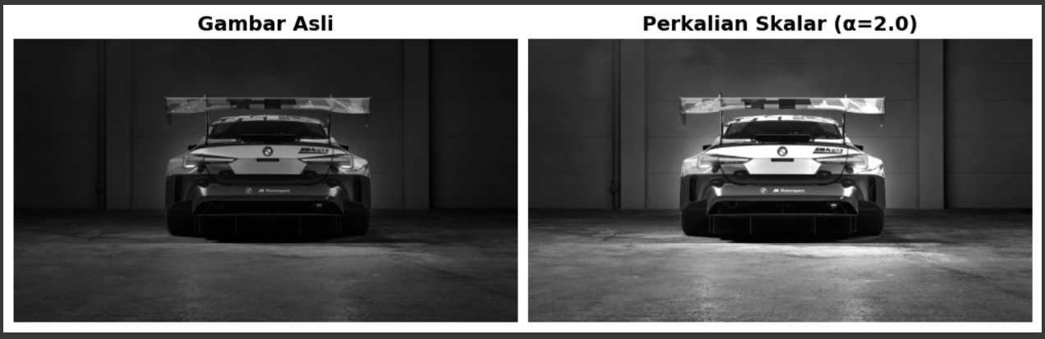

- Transpose
alpha = 2.0 # >1 lebih kontras, <1 lebih redup
img_mul = cv2.convertScaleAbs(img_gray, alpha=alpha, beta=0)
show_pair("Gambar Asli", img_gray, f"Perkalian Skalar (α={alpha})", img_mul)

Kode ini membuat transpose citra: setiap piksel pada baris-ke-r dan kolom-ke-c dipindah ke posisi (c, r). Akibatnya, ukuran berubah dari (tinggi, lebar) menjadi (lebar, tinggi) dan gambar tampak seperti dipantulkan terhadap diagonal utama (baris jadi kolom). Ini bukan rotasi 90° murni; transpose adalah “tukar sumbu” (reflect-diagonal), sedangkan rotasi 90° perlu operasi khusus (cv2.rotate). Output pair-nya: kiri gambar asli, kanan versi transpose dengan orientasi berubah dan dimensi tertukar, sehingga struktur gambar terlihat “menyilang” dibanding asli.
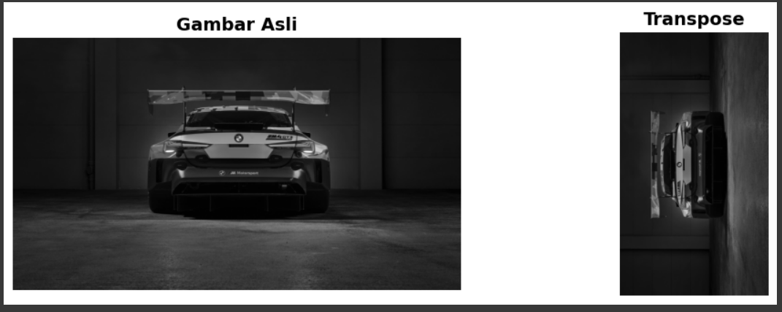
- Rotasi 90⁰
img_rot90 = cv2.rotate(img_gray, cv2.ROTATE_90_CLOCKWISE)
show_pair("Gambar Asli", img_gray, "Rotasi 90° CW", img_rot90)

Kode ini memutar citra grayscale 90° searah jarum jam memakai cv2.rotate(..., cv2.ROTATE_90_CLOCKWISE). Operasi ini menukar dimensi (hasilnya memiliki lebar tinggi yang tertukar) dan memutar seluruh isi gambar ke kanan, berbeda dari transpose yang hanya menukar baris kolom (refleksi diagonal). Fungsi show_pair lalu menampilkan dua panel, kiri Gambar Asli dengan orientasi normal, kanan Rotasi 90° CW yang sudah berputar 90° ke kanan sehingga objek tampak berdiri “menyamping” relatif terhadap versi asli.
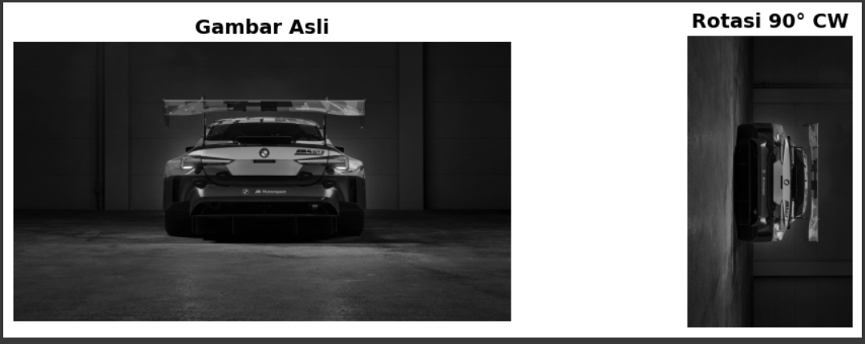
- Translasi
tx, ty = 60, 35 # +x ke kanan, +y ke bawah (piksel)
M = np.float32([[1, 0, tx],[0, 1, ty]])
h, w = img_gray.shape[:2]
img_trans = cv2.warpAffine(img_gray, M, (w, h), borderMode=cv2.BORDER_CONSTANT, borderValue=0)
show_pair("Gambar Asli", img_gray, f"Translasi (tx={tx}, ty={ty})", img_trans)

Kode ini menggeser citra (translasi) sebesar tx=60 piksel ke kanan dan ty=35 piksel ke bawah. Matriks afinnya M=[[1,0,tx],[0,1,ty]] menerapkan pemetaan titik (x', y') = (x + tx, y + ty). Fungsi cv2.warpAffine merender hasil pada kanvas berukuran sama (w, h), sehingga bagian yang “keluar” kanvas akan terpotong, dan area yang kosong di sisi berlawanan diisi warna hitam karena borderMode=cv2.BORDER_CONSTANT, borderValue=0. Jika tx/ty negatif, pergeseran terjadi ke kiri/atas, kamu juga bisa memilih mode tepi lain (mis. BORDER_REPLICATE atau BORDER_REFLECT) untuk menghindari area hitam. Output pair menampilkan kiri gambar asli dan kanan versi yang sudah bergeser sesuai nilai (tx, ty).
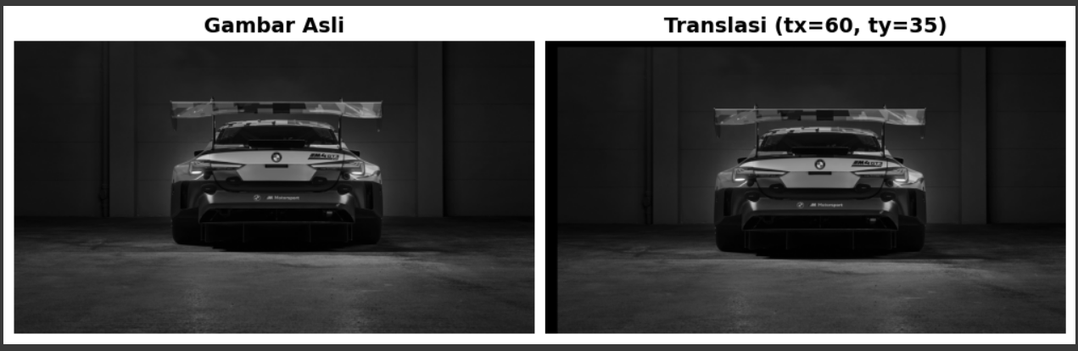
- Scaling
# Perkecilan (pakai INTER_AREA)
fx_small, fy_small = 0.2, 0.1
img_small = cv2.resize(img_gray, None, fx=fx_small, fy=fy_small, interpolation=cv2.INTER_AREA)
show_pair("Gambar Asli", img_gray, f"Scaling Down ({fx_small}x)", img_small)

fx_big, fy_big = 2.0, 1.8
img_big = cv2.resize(img_gray, None, fx=fx_big, fy=fy_big, interpolation=cv2.INTER_LINEAR)
show_pair("Gambar Asli", img_gray, f"Scaling Up ({fx_big}x)", img_big)

Kode ini melakukan scaling dua arah. Pertama, citra diperkecil non-uniform dengan faktor fx_small=0.2 (lebar 20%) dan fy_small=0.1 (tinggi 10%) menggunakan INTER_AREA, yang memang paling cocok untuk downsampling agar detail tidak mudah aliasing. Karena fx dan fy berbeda, rasio aspek berubah (gambar tampak “tertekan” vertikal). Kedua, citra diperbesar non-uniform (fx_big=2.0, fy_big=1.8) memakai INTER_LINEAR, interpolasi standar untuk upscaling (lebih halus daripada nearest, lebih ringan daripada cubic). Perbesaran besar berisiko blur/pixelation jika sumber sudah kecil untuk ketajaman ekstra bisa coba INTER_CUBIC. Argumen ukuran dibiarkan None sehingga cv2.resize menghitung dimensi baru dari fx, fy. Tiap hasil ditampilkan berdampingan lewat show_pair kiri gambar asli, kanan hasil Scaling Down lalu Scaling Up, sehingga perbandingan efek interpolasi dan perubahan dimensi langsung terlihat.
